京东跨年好物节社会化营销项目
广 告 主：京东
所属行业：电商行业
执行时间：2022.11.30-12.31
参选类别：社会化营销类
营销背景
在CNY营销战役期间，京东在12月31日以“跨年上京东买新年第一单”作为核心营销心智，以“京东搜索词”和“年度记忆”为创意核心和情感驱动力，整合品牌资源联动17大KA品牌声援造势，在跨年节点打响品牌声量。通过“新年第一单”组合营销，打造元旦跨年消费高潮。
电商行业竞争激烈，除了传统的京东、天猫、拼多多平台以外，抖音快手等短视频平台也在大力发展电商业务CNY作为电商营销必争战役，京东如何抢占先机打透心智尤为重要。在项目执行过程中，项目组曾面临三方面的营销困境：
- 跨年期间年度盘点类项目层出不穷，京东如何结合自身平台优势，做出独具特色无法取代的盘点视频来调动用户情绪？
- 如何有效说服客户，将“新年第一单”IP的心智打透，培养用户跨年逛京东的消费习惯？
- 跨年大促与年货节营销时间段重合，如何与年货节腊八开门红拉开差异度，拉动站内GMV？
上述挑战我们将在创意部分逐一阐述作答。
营销目标
在跨年节点洞察用户消费心理及需求，将新年第一单植入用户心智，持续打造京东新年第一单营销IP；传播期内，微博平台话题曝光讨论，制造传播爆点，为京东站内持续引流。
策略与创意
【内容策略】围绕新年第一单，感性/理性 双线并行，双向发力
- 感性抓手——“2022再见吧，2023好起来”顺应心智，感性盘点2022；
- 理性抓手——“京东跨年大促全场低至9.9元” 利益点强引流。
【传播策略】精简传播期，2天短平快引爆大促传播，多个话题拦截流量
- 31号情感向主话题——#跨年来京东买新年第一单# 打造新年第一单跨年氛围；
- 1号促销向主话题——#京东跨年大促全场低至9.9元# 简单直接，利益刺激，站内引流；京东官方内容矩阵+KA多品牌传播助力+KOL引导风向+KOC扩大声势。
【创意亮点】
亮点1：以“京东搜索词”视角定制打造UGC盘点视频，突破内容同质化重围。
为在跨年浓厚的回忆氛围中找到京东的独特视角，讲述具有平台特色的故事，项目组将“京东搜索词”作为创意锚点，基于京东平台搜索属性绑定用户生活，盘点2022的社会记忆引发共鸣。既能借势跨年节点营造情绪氛围，也构建了京东独有的传播语境，巧妙植入“新年第一单”IP心智。
视频链接（B站）：【2023JD跨年盘点视频】 https://www.bilibili.com/video/BV1nD4y1N7fS/?share_source=copy_web&vd_source=022d321202f80563a4fc19a169665e9c
亮点2：整合资源优势，联合17+KA品牌为跨年情绪续热，营造大促氛围培养消费习惯。
京东联合多家KA蓝V矩阵和微博种草KOL营造大促氛围，承接盘点视频的话题流量，为声量加码。携手乐事、资生堂、兰芝、乐高、芝华士、嘉士伯、旺旺、皇家、伟嘉、Oatly、喜力啤酒、吉列、乌苏、徐福记、益达、羽西、百吉福等17+KA品牌，涵盖酒水、宠物、零食多个品类，向不同圈层用户传递新年祝语海报，将明星产品与新年祝愿绑定，迎合用户在新年谋求好兆头的心态洞察，调动用户消费欲望实现促单，逐渐培养消费习惯。
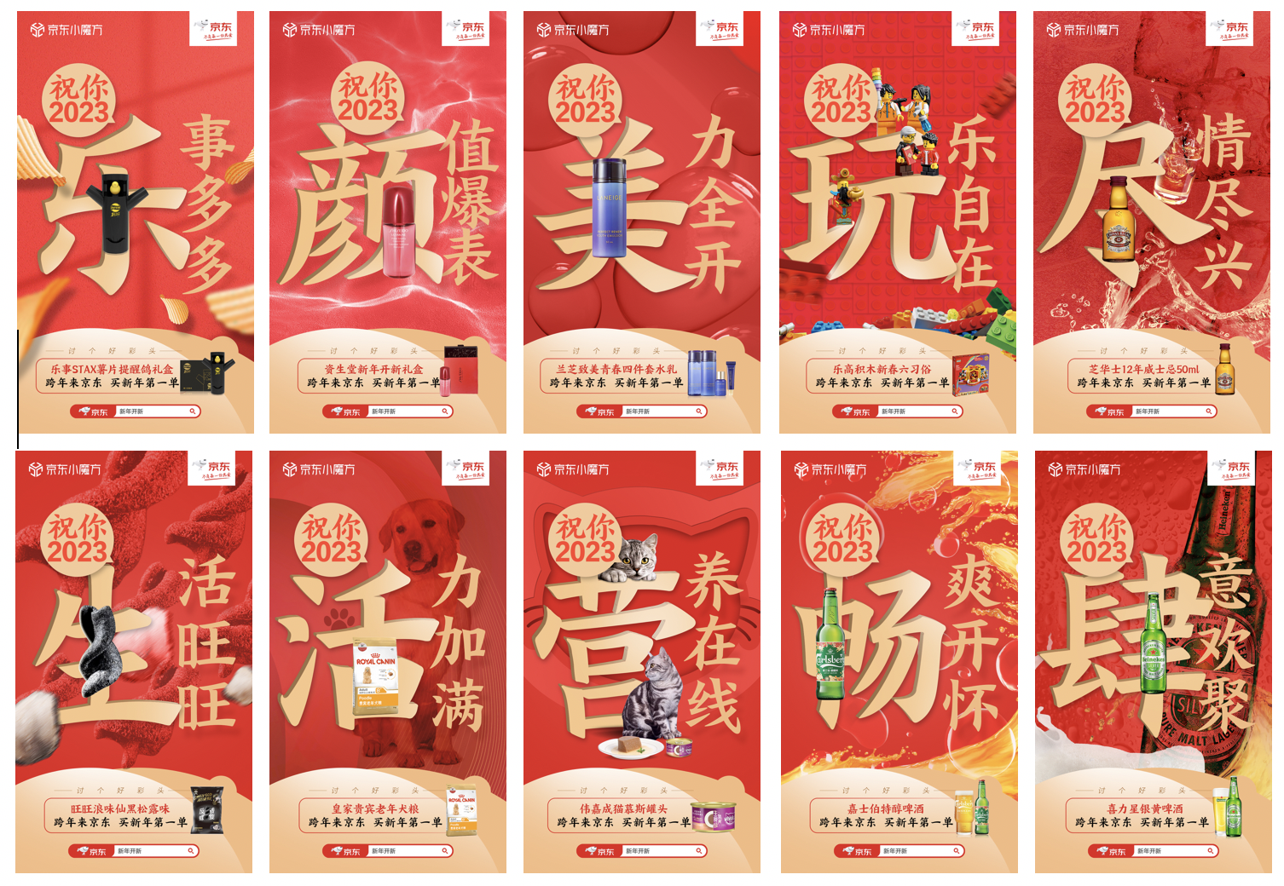
亮点3：站内承接视觉氛围及流量，“砸蛋”活动紧扣用户迎新洞察，强化“新年开新”心智。
优化用户购物体验和活动参与体验，从视觉氛围、站内活动两大层面进行承接。站外social传播物料与站内活动页面视觉贯穿统一，强化烘托新年大促氛围；同时，为区别与年货节，迎合用户跨年迎新“讨好彩头”的普遍心理，站内以“砸蛋活动”互动承接，同时为多款人气产品引流促单，从而提升站内浏览及成交量。（下图实际为GIF，原文件详见附件包）
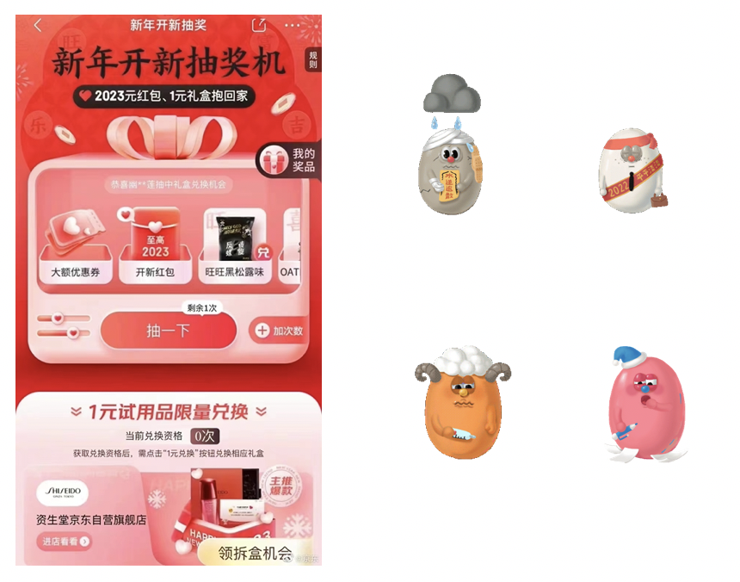
执行过程/媒体表现
为保证盘点视频能够真正调动用户情绪，项目组在多个社交平台广泛搜集触动人心的原生视频，用真实的力量让更多受众共情。视频盘点一年以来大家的共同记忆，放大每个“社会大事件”里显露的“人间小温暖”。KA联合海报精选品牌尖刀产品，并将产品力融入美好的新年祝愿中，统一视觉更能抢占用户视野。
媒介选择上，线上主要以微博/视频号为主，线下投放电梯轿厢等生活场景。
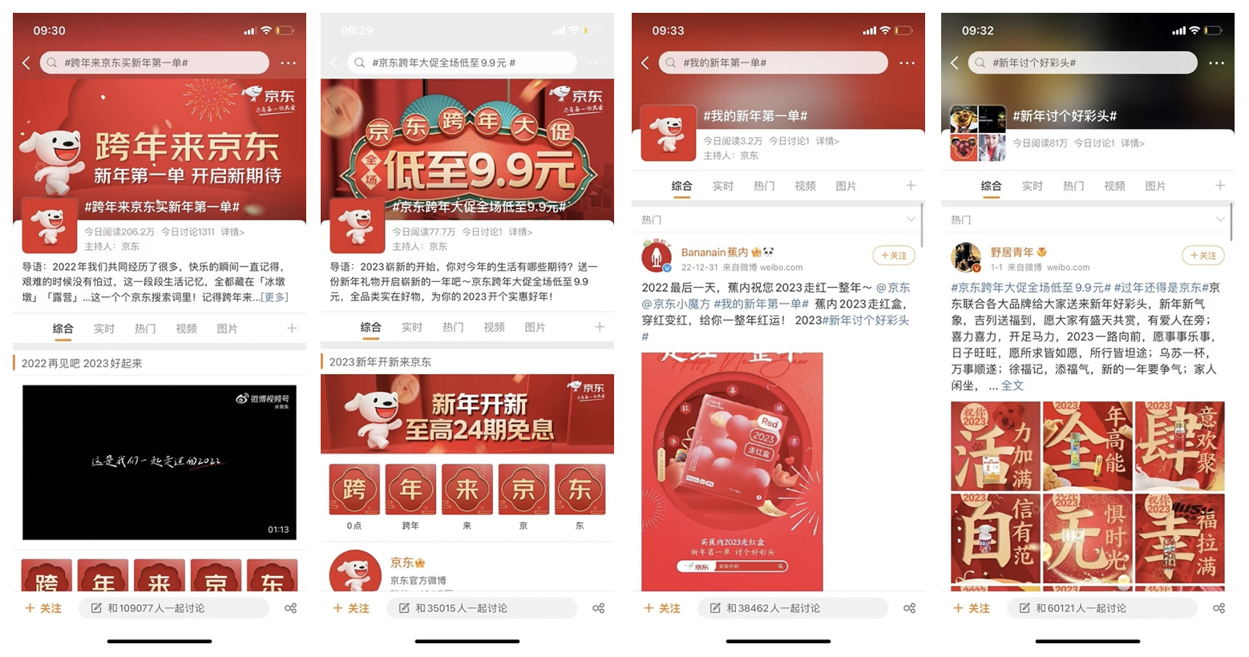
营销效果与市场反馈
情感向主话题 #跨年来京东买新年第一单# 累计阅读 2.5亿，讨论量 11.8万；
促销向主话题 #京东跨年大促全场低至9.9元# 累计阅读 1.3亿，讨论量 3.9万；
辅助话题 #我的新年第一单# 累计阅读 2.1亿，讨论量 4.3万；
辅助话题 #新年讨个好彩头# 累计阅读 8300万，讨论量 6.7万。

